附件3
研究生信息管理系统使用说明（导师端口）
1、登陆网络系统
a)学校统一身份认证登录，通过登陆学校校园信息门户系统（网址：http://my.cjlu.edu.cn/）——业务系统——“研究生管理”栏目进入；
b)研究生部网站“研究生信息管理系统”教师登陆口进入，用户名为个人工号，密码为学校校园信息门户系统密。辅导员身份可操作“研工模块”。
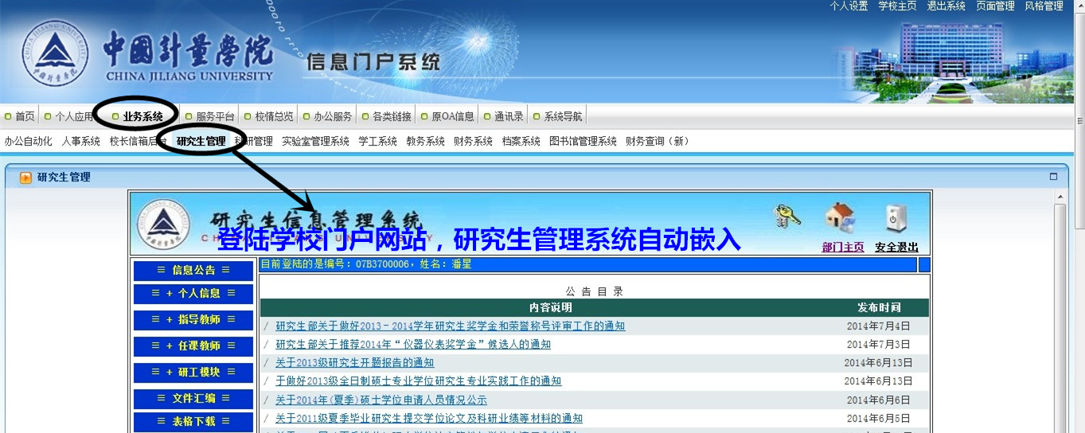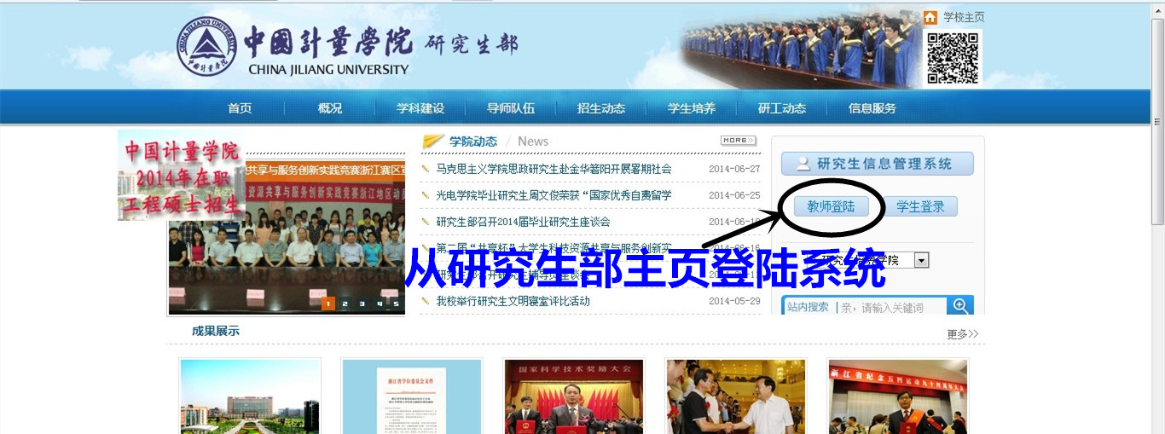

2、更新个人信息：（1）点击“个人信息—基本档案”（2）更新信息，点击保存。
